NOTA DO DEPARTAMENTO JURÍDICO

Suspensão da contagem de tempo de serviço para fins de aquisição de triênios entre os dias 29/05/2020 e 31/12/2021
– Lei Complementar nº 173/2020 –

Considerando o reconhecimento, por meio do Decreto Legislativo nº 06/2020 do Senado Federal, do estado de calamidade pública, decorrente da emergência de saúde pública de importância internacional, relacionada à pandemia pelo Coronavírus (COVID-19) reconhecida pela Organização Mundial da Saúde – OMS;

Considerando a vigência da Lei Complementar nº 173, de 27 de maio de 2020, que estabelece o Programa Federativo de Enfrentamento ao Coronavírus SARS-CoV-2 (Covid-19), altera a Lei Complementar nº 101, de 4 de maio de 2000, e dá outras providências, decretada pelo Congresso Nacional e sancionada pelo Presidente da República;

Considerando que o art. 8º, da referida Lei Complementar estabelece vedações aos Estados, Municípios, Distrito Federal e à União, com suspensões de direitos dos servidores públicos até 31 de dezembro de 2021, com especial destaque à previsão do inciso IX, que proíbe “contar esse tempo como de período aquisitivo necessário exclusivamente para a concessão de anuênios, triênios, quinquênios, licenças-prêmio e demais mecanismos equivalentes que aumentem a despesa com pessoal em decorrência da aquisição de determinado tempo de serviço, sem qualquer prejuízo para o tempo de efetivo exercício, aposentadoria, e quaisquer outros fins”;

Considerando que o estado de calamidade pública pela pandemia internacional permanece em curso e que os efeitos jurídicos da suspensão da contagem de tempo como período aquisitivo para concessão dos triênios devidos aos servidores públicos efetivos do estado do Rio de Janeiro, em especial os docentes da UERJ ainda não gerou as lesões definitivas;

Considerando, ainda, que o jurídico da ASDUERJ, após amplo estudo, reputa que há evidente ilegalidade e inconstitucionalidade na previsão legal imposta pelo inciso IX, do art. 8º, da Lei Complementar nº 173/2020, e que seus efeitos geram lesão individual e homogênea à categoria de docentes da UERJ;

Considerando, por fim, que em uma análise de conveniência e oportunidade para a distribuição de medidas judiciais, de um lado pela permanência do estado de calamidade e, por outro, de que as decorrentes lesões aos direitos constitucionais dos docentes da UERJ, notadamente referentes ao período aquisitivo de triênios suspenso, ainda não se concretizaram;

Orientamos que, individualmente, os docentes da base social da ASDUERJ/SSind-ANDES que completarem três anos de serviço desde a sua última aquisição de triênio (mesmo durante a vigência da Lei Complementar nº 173/2020, ou seja, desconsiderando a suspensão da contagem do tempo prevista no inciso IX, do art. 8º) devem protocolar requerimento junto à Superintendência de Gestão de Pessoas – SGP/UERJ, com pedido de implementação de triênio. Na hipótese de negativa do Requerimento, por quaisquer fundamentos, o processo administrativo eletrônico (SEI) deve ser arquivado pelo docente para futura e oportuna instrução de ação judicial que vise à reparação da lesão, a ser distribuída pelo Departamento Jurídico.

Rio de Janeiro, 28 de janeiro de 2021.
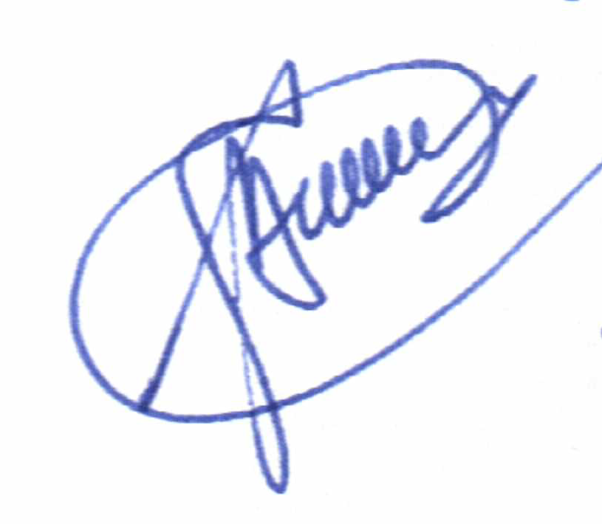
ASSOCIAÇÃO DE DOCENTES DA UERJ – ASDUERJ
Seção Sindical do ANDES/Sindicato Nacional
Departamento Jurídico
Gustavo Berner

